 | LUNDI 20  OCTOBRE | MARDI 21  OCTOBRE | MERCREDI 22  OCTOBRE | JEUDI 23  OCTOBRE | VENDREDI 24  OCTOBRE
 | ST ADELINE | St CELINE | ST ELODIE | ST JEAN DE CAPISTRAN | ST FLORENTIN
M  A  T  I  N |   COIFFEUSE | PROJET STOP MOTION    avec Julie SIBONI  ATELIER GYM (individuel)   | LECTURE DU JOURNAL   |  | 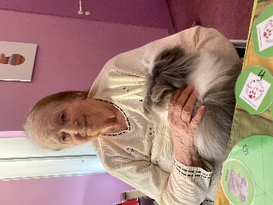  MEDIATION ANIMALE  ATELIER PREVENTION  des CHUTES avec  Christophe
A  P  R  E  S  M  I  D  I | ATELIER MEMOIRE   | ATELIER GYM avec Christophe   | ATELIER LECTURE   | LOTO   | ATELIER GYM  Avec Christophe  

